Министерство образования Республики Беларусь

Учреждение образования

“Брестский государственный университет”

Кафедра ИИТ

Лабораторная работа №5

По дисциплине: “МиАПР”

Тема: “ Нелинейные ИНС в задачах распознавания образов”

Выполнил:

Студент 2-го курса

Группы ПО-7

Угляница И.Н

Проверил:

Крощенко А.А.

Брест, 2021

**Цель работы:** изучить обучение и функционирование нелинейной ИНС при решении задач распознавания образов.

***Задание.***

Написать на любом ЯВУ программу моделирования нелинейной ИНС для распознавания образов (рекомендуется использовать сигмоидную функцию). Количество НЭ в скрытом слое взять согласно варианту работы №3 (можно варьировать, если сеть не обучается или некорректно функционирует).

Провести исследование полученной модели. При этом на вход сети необходимо подавать искаженные образы, в которых инвертированы некоторые биты. Критерий эффективности процесса распознавания - максимальное кодовое расстояние (количество искаженных битов) между исходным и поданным образом.

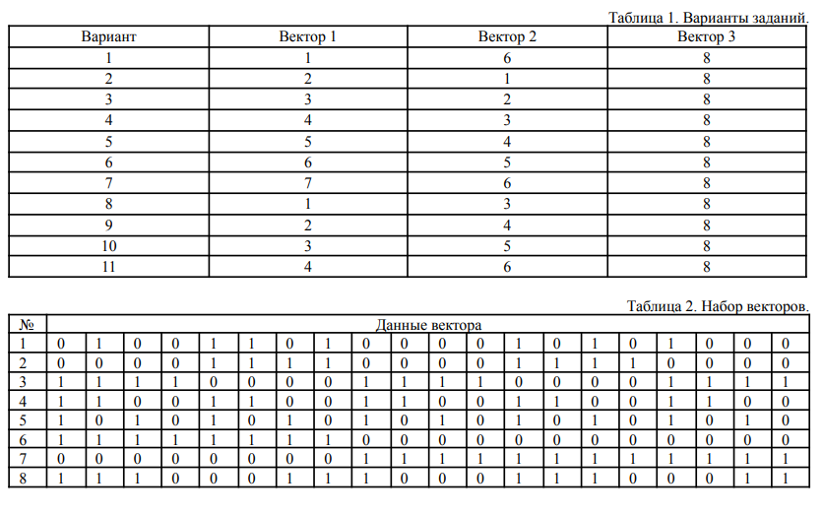

**Код программы**:

**import** random  
**import** math  
  
vector_3 = [1, 1, 1, 1, 0, 0, 0, 0, 1, 1, 1, 1, 0, 0, 0, 0, 1, 1, 1, 1]  
vector_5 = [1, 0, 1, 0, 1, 0, 1, 0, 1, 0, 1, 0, 1, 0, 1, 0, 1, 0, 1, 0]  
vector_8 = [1, 1, 1, 0, 0, 0, 1, 1, 1, 0, 0, 0, 1, 1, 1, 0, 0, 0, 1, 1]  
all_vectors = [vector_3, vector_5, vector_8]  
alpha = 0.2  
MIN_ERROR = 1e-4  
input_neuron_number = 6  
hidden_neuron_number = 2  
output_neuron_number = 1  
weight_arr_i_j = [[random.uniform(-0.1, 0.1) **for** _ **in** range(hidden_neuron_number)] **for** _ **in** range(input_neuron_number - 1)]  
weight_arr_j_k = [[random.uniform(-0.1, 0.1) **for** _ **in** range(hidden_neuron_number)] **for** _ **in** range(output_neuron_number)]  
T_hidden = [random.uniform(-0.5, 0.5) **for** _ **in** range(hidden_neuron_number)]  
T_out = [random.uniform(-0.5, 0.5) **for** _ **in** range(output_neuron_number)]  
  
  
**def** sigmoidFunction(S):  
 **return** 1 / (1 + math.exp(-S))  
  
  
**def** calculate_S_hidden(y):  
 s_hidden = []  
 **for** j **in** range(hidden_neuron_number):  
 value = 0  
 **for** i **in** range(input_neuron_number - 1):  
 value += y[i] * weight_arr_i_j[i][j]  
 value -= T_hidden[j]  
 s_hidden.append(sigmoidFunction(value))  
 **return** s_hidden  
  
  
**def** calculate_S_out(y_hidden):  
 s_out = []  
 **for** j **in** range(output_neuron_number):  
 value = 0  
 **for** i **in** range(hidden_neuron_number):  
 value += y_hidden[i] * weight_arr_j_k[j][i]  
 value -= T_out[j]  
 s_out.append(sigmoidFunction(value))  
 **return** s_out  
  
  
**def** Wjk_change(y_hidden, y_out, error):  
 **global** T_out  
 **for** j **in** range(output_neuron_number):  
 **for** i **in** range(hidden_neuron_number):  
 weight_arr_j_k[j][i] -= alpha * error[j] * y_out[j] * (1 - y_out[j]) * y_hidden[i]  
 T_out[j] += error[j] * alpha * y_out[j] * (1 - y_out[j])  
  
  
**def** Wij_change(y_hidden, hidden_error, y):  
 **for** j **in** range(hidden_neuron_number):  
 **for** i **in** range(input_neuron_number - 1):  
 weight_arr_i_j[i][j] -= alpha * hidden_error[j] * y[i] * y_hidden[j] * (1 - y_hidden[j])  
 T_hidden[j] += alpha * hidden_error[j] * y_hidden[j] * (1 - y_hidden[j])  
  
  
**def** main():  
 hidden_error = [0 **for** i **in** range(hidden_neuron_number)]  
 reference = [0 **for** i **in** range(output_neuron_number)]  
 error_arr = [0 **for** i **in** range(output_neuron_number)]  
  
 iter = 50  
 epoch = 0  
 error = 1  
 **while** error > MIN_ERROR:  
 error = 0  
 **for** N **in** range(output_neuron_number):  
 reference[N] = 1  
 **for** i **in** range(iter):  
 y = all_vectors[N]  
 y_hidden = calculate_S_hidden(y)  
 y_out = calculate_S_out(y_hidden)  
 **for** i **in** range(output_neuron_number):  
 error_arr[i] = y_out[i] - reference[i]  
 **for** j **in** range(hidden_neuron_number):  
 **for** k **in** range(output_neuron_number):  
 hidden_error[j] += error_arr[k] * y_out[k] * (1 - y_out[k]) * weight_arr_j_k[k][j]  
 Wjk_change(y_hidden, y_out, error_arr)  
 Wij_change(y_hidden, hidden_error, y)  
 error += error_arr[N] ** 2  
 error /= 2  
  
 epoch += 1  
  
 print(**f'Number epoch : {**epoch**}'**)  
 **for** i **in** range(len(all_vectors)):  
 input = all_vectors[i]  
 print(**"Vector :"**, i + 1, end=**" : "**)  
 **for** j **in** range(len(vector_3)):  
 print(input[j], end=**''**)  
 print(**"\nResult : "**, end=**''**)  
 hidden_early = calculate_S_hidden(input)  
 values = calculate_S_out(hidden_early)  
 print(values[0])  
  
  
**if** __name__ == **'__main__'**:  
 main()

**Результат выполнения программы:**

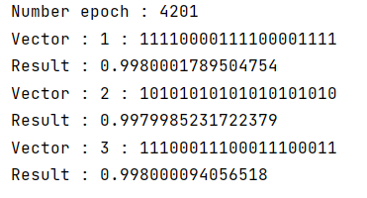

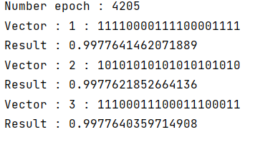

**Вывод:** Научился реализовывать нелинейную ИНС для распознавания образов.